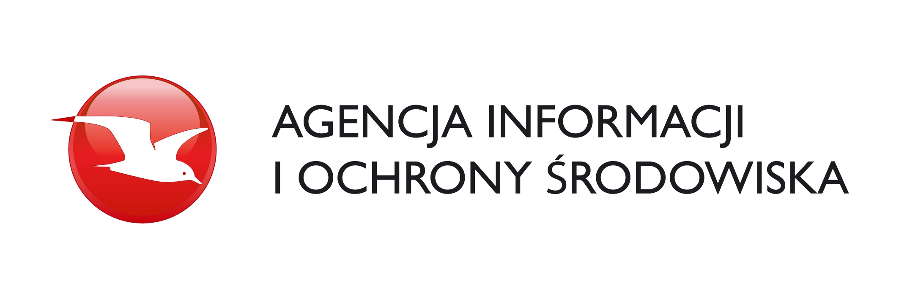


Formularz zgłoszeniowy

do udziału w konferencjach organizowanych w ramach
III Wielkopolskich Dni Wody 11-12 października 2012r.

Imię, nazwisko uczestnika*:
Nazwa organizacji/urzędu/instytucji*:
Stanowisko:
Telefon kontaktowy:
Adres email:
Udział w konferencji* (prosimy o zaznaczenie):
Konferencja Woda – Środowisko – Rozwój – Bezpieczeństwo (11.X. 2012)

III Regionalna Konferencja o Jeziorach (12.X.2012)
*Wypełnienie konieczne dla celów organizacyjnych

UWAGA!

Uczestnictwo w konferencji jest bezpłatne i obejmuje udział w wykładach konferencji i poczęstunku. Konferencje odbędą się w Starostwie Powiatowym w Poznaniu (ul. Jackowskiego 18). Warunkiem uczestnictwa w konferencji jest przesłanie do 9 października 2012 wypełnionego formularza zgłoszeniowego.

Zgłoszenie prosimy przesyłać:
na adres – biuro@aios.org.pl

SERDECZNIE ZAPRASZAMY!

